Diocesi di Fano Fossombrone Cagli Pergola
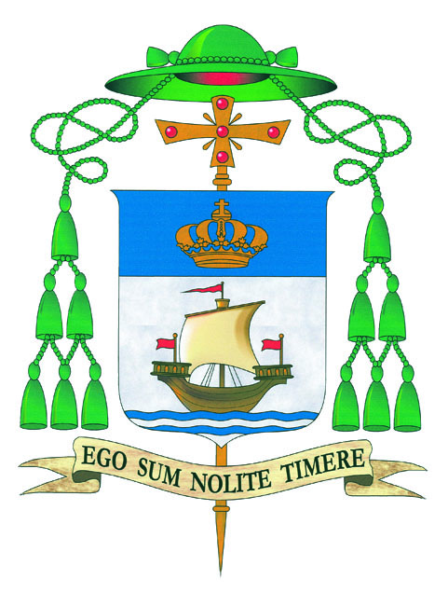

Omelia per l’Ordinazione Diaconale di Mirco Ambrosini

Domenica 21 Settembre 2008
Sala S. Paolo, ex cinema, Parrocchia di Lucrezia

“QUELLI DELL’ULTIMA ORA”

Quanto è preziosa la parabola del padrone della vigna, che solo Matteo tra gli Evangelisti ha voluto ricordare! Quanto ci aiuta a comprendere che il problema della retribuzione finale è in realtà meno importante del privilegio di poter lavorare adesso nella vigna del Signore.
Questo Dio meraviglioso, che esce dalla sua vigna a cercare operai. Questo Dio imprenditore, che non licenzia nessuno e assume tutti e addirittura sgrida chi sta in piazza senza far niente. E la bellezza di questi disoccupati che si difendono sgridando il padrone che non li ha ancora chiamati.
E la possibilità anche per me, fannullone, di entrare nel lavoro dell’ultima ora.
E’ la meraviglia di una salvezza che è pura gratuità, ma che si compiace di coinvolgerci. La fede, dunque, come responsabilità. E la salvezza, tutto dono, come un grande appassionato lavoro.
E qui sta il miracolo: un grande, appassionato impegno, che non diventa mai merito, ma resta sempre solo dono.
Si sta diffondendo anche oggi il pensiero che ci sono alcuni che nella chiesa non contano niente. Ma per il padrone della vigna ognuno conta molto. Nella vigna del Signore ognuno ha un posto di onore. E l’opera di ciascuno è preziosa e irrinunciabile. C’è posto per tutti .

Il Dio biblico è il Dio della grazia. Relazione o prestazione nella Chiesa?

Vieni a cercarmi, Signore, anche se si è fatto tardi. Non mi dispiace che tu sia buono. Anzi sono felice di avere un Dio così. Quell’operaio dell’ultima ora sono io, Signore, un po’ ozioso, un po’ bisognoso. Vieni ancora a cercarmi. No, non mi dispiace, perché spesso non ho la forza di portare il peso della giornata.
Tu , o Dio non calcoli il merito dei tuoi figli, ma ne cogli il bisogno.
Il vantaggio di primi è quello di aver amato il Signore, di aver lavorato per lui, di aver avuto “l’impagabile onore” di essere stati sempre con lui.

Mio carissimo Mirco, candidato all’Ordine del Diaconato, la chiamata alla sequela è vocazione a condividere effettivamente quell’atteggiamento di servizio testimoniato dal Figlio, fattosi obbediente fino ad essere pane spezzato e vino versato per gli altri. Proprio nella celebrazione eucaristica delle prime comunità, si può collocare l’originaria teologia della diaconia neotestamentaria che predispone, verso i fratelli ed i poveri, varie forme di servizio, come debito di giustizia per l’amore gratuito riversato da Dio nel cuore dei credenti ( Rm 5,5).
La chiamata ai ministeri è vocazione a partecipare al servizio di mediazione salvifica di Cristo per l’edificazione ben coesa e compatta della sua Chiesa (Ef 4,11-13). A questa mediazione sono chiamati tutti i fedeli, secondo una coralità carismatica che richiede ruoli e mansioni distinti che possono essere di natura ordinaria o straordinaria, di tipo strutturale ed istituzionale o solo occasionali.

Nel ministero la chiamata al servizio è inseparabile dalla sequela: entrambe sono dono di Dio e non opera dell’uomo e perciò presuppongono in chi è chiamato la coscienza sempre più acuta e sofferta della propria debolezza e della propria inadeguatezza. Servire Dio e i fratelli è opera della grazia, la sola che può conformare, in misura piena ed esigente, a Colui che, spogliandosi della sua natura divina, si è fatto uomo e, tra gli uomini, servo (Fil 2,7) vivendo tra i suoi “come colui che serve” (Lc 22,27).
Ci può essere nell’uomo il desiderio di seguire Cristo, di imitarlo, ma non la capacità di rimanere fedele fino alla croce: questo non è in potere della carne e del sangue (Gv 16,32). Come sperimentarono i dodici nell’orto del Getsemani dopo una lunga ed inutile frequentazione con il Maestro (Mc 14,50), come sperimentò Pietro nella sua generosa ma imbelle volontà di imitare il maestro, affondando prima nelle acque per la poca fede (Mt 14,28-31) e alla fine nelle tenebre del suo triplice rinnegamento (Mc 14,66-72). Solo dopo aver preso dolorosamente coscienza della sua verità di servitore infedele e bisognoso anche lui di salvezza (Lc 21,61-62), come gli aveva predetto lo stesso Maestro (Gv 13,36-38), allora sarà finalmente pronto ad accogliere nella coscienza avvertita della propria fragilità (Gv 21,15-17) la chiamata del Signore alla sequela (21,19), per imitarlo nella sua generosa opera di servizio, lavando i piedi ai fratelli fino al dono totale di sé (21,18).
Soltanto la conoscenza umile della propria debolezza, riconoscendo la fragilità del vaso di creta, preserva la gratuità del dono (2 Cor 4,7) e l’intento ecclesiale dell’azione della grazia.
Frutto di questa conoscenza è per il ministro di testimoniare nella quotidianità la carità di Cristo. Le prime comunità (At, 2,47; 4,33; 5, 13), non interpretavano il servizio come imperativo etico, come opera da compiere, ma come il frutto della conformazione a Cristo operata dallo Spirito.

In particolare il diacono è chiamato a prolungare il servizio della parola in quello della carità, testimoniando così il realismo dell’Eucaristia che attua nel mistero il progetto di comunione e di fraternità voluto da Dio. Inoltre la diaconia della parola comporta che il diacono abbia a cuore l’amore alla parola e anche la capacità di porgerla: “Siano sinceri e schietti nel parlare” (1 Tm 3,8).
Similmente la diaconia della mensa richiede attitudini a compiere alla maniera di Cristo ogni opera di misericordia: “Non dediti al molto vino, né avidi di guadagni disonesti e conservino il mistero della fede in una coscienza pura” (3,8-9). La presa di distanza dai “guadagni disonesti” (forse i diaconi avevano già il compito della gestione dei fondi di beneficenza per l’elemosina dei poveri) è requisito necessario per testimoniare con “coscienza pura” l’amore disinteressato di Cristo.

L’agire diaconale, in conclusione, si pone come il frutto maturo della liberante conoscenza di chi sa di essere amico e non servo (Gv 15,15)

Caro Mirco, vorrei chiederti, con tutta la passione di cui sono capace, di non allontanarti dall’esperienza personale dell’incontro con il Signore, di non allentare il vincolo forte della tua amicizia con la persona di Gesù, che la tua preghiera personale sia esperienza profonda, protratta, significante della tua vita perché a quei momenti che tu passi davanti all’Eucaristia, a quei momenti che tu trascorri da persona a persona nel dialogo amicale con il tuo Signore e il tuo Dio, a quei momenti è affidata la nuzialità dell’anima tua…
Tu sei mandato ad incontrare, ad invitare, ad offrire, non ad amputare o a chiedere conto: sii sempre misericordioso con il tuo e nostro popolo.
Diffida sempre – oggi e in avvenire – di una Chiesa, o da figure di laici o di preti o di vescovi, che usano la verità come arma, che usano la verità senza carità, perché lo statuto del Cristianesimo non è la verità, ma è l’ortodossia e l’ortodossia è la verità nell’amore, la verità nella carità. La verità senza amore è una verità che uccide, è una verità che è atea, anche se continuamente si ammanta e si fascia del nome di Dio. Una verità senza amore è quella stessa verità che ha portato Cristo sulla croce: i sommi sacerdoti lo crocifissero per salvare la verità.
Allora tu nella Chiesa sei mandato ad essere il Diacono, cioè il servo della Verità che è Misericordia per noi, di una Verità che è casa, di una Verità che è accoglienza, di una Verità che è braccia tese, di una Verità che è forza che ti stringe e ti porta al cuore del Padre. E questo anima e rende possibile anche quella dimensione umana che è la simpatia e che tanto serve alla evangelizzazione.
Và nella Chiesa portando la bellezza e la ricchezza di quella umanità e di quella spiritualità che il Signore ti ha donato; và nella Chiesa chiedendo ai fratelli tuoi, vicini e lontani, che abbiano il coraggio, che abbiano la speranza di alzare lo sguardo, di tendere la mano per toccare la Misericordia, per toccare la porta aperta del cuore di Cristo, per toccare Cristo nostra Misericordia.
Allora, Mirco, ti accolgo, stasera, a nome di questa chiesa di Fano Fossombrone Cagli Pergola, ti accolgo come un dono prezioso di Dio, ti accolgo come un tesoro e spero che la nostra Chiesa possa essere il tuo scrigno. Amen.

Fano, 21 settembre 2008
 Armando Trasarti, Vescovo

